DOKUMEN SOLUSI
JOINTS 2026 · SUBTEMA SUSTAINABILITY

PAVANA
Aplikasi Prakiraan Kualitas Udara dan Potensi Dampak Asap Kebakaran Hutan dan Lahan Berbasis Lokasi
Disusun oleh:
Tim [Nama Tim]
[Nama Anggota 1] (Ketua)
[Nama Anggota 2]
[Nama Anggota 3]
[Nama Anggota 4]

[NAMA INSTITUSI]
2026

BAB I
PENDAHULUAN

1.1 Latar Belakang
Kebakaran hutan dan lahan (karhutla) kembali melanda Indonesia sepanjang musim kemarau 2026. Badan Nasional Penanggulangan Bencana (BNPB) mencatat luas lahan terbakar di Kalimantan Barat, Kalimantan Selatan, Kalimantan Tengah, dan Kalimantan Timur mencapai 32.896,67 hektare dalam periode 1 Agustus hingga 14 September 2026. Pada periode yang sama, Kementerian Kesehatan melaporkan 129.652 kasus infeksi saluran pernapasan akut (ISPA) secara kumulatif di tujuh provinsi terdampak hingga 13 September 2026, dan 30.194 kasus di antaranya terjadi pada anak berusia lima tahun ke bawah (Septioyudho, 2026).
Dampak asap meluas ke kehidupan sehari-hari. Sekolah di sejumlah kota beralih ke pembelajaran jarak jauh, kegiatan luar ruangan dibatasi, dan pengeluaran rumah tangga untuk masker, vitamin, serta air bersih meningkat. Center of Economic and Law Studies (CELIOS) memperkirakan kerugian ekonomi dan kesehatan akibat karhutla pada Januari hingga Agustus 2026 mencapai Rp39,29 triliun hingga Rp123,1 triliun (dikutip dalam Septioyudho, 2026).
Dalam kondisi tersebut, warga harus mengambil keputusan setiap hari, misalnya apakah anak boleh bermain di luar, kapan jendela perlu ditutup, atau apakah perjalanan sebaiknya ditunda. Data yang dibutuhkan untuk menjawab pertanyaan itu sebenarnya tersedia secara terbuka, mulai dari deteksi titik panas satelit, prakiraan angin, hingga prakiraan konsentrasi PM2.5. Namun, data tersebut tersebar di banyak situs, memakai istilah teknis, dan tidak langsung menjawab kebutuhan warga. Akibatnya, banyak warga hanya dapat menebak arah dan waktu datangnya asap. Dokumen ini menjelaskan Pavana, aplikasi web yang dikembangkan tim untuk menjembatani kesenjangan tersebut.

1.2 Rumusan Masalah
1. Bagaimana menyajikan data titik panas, angin, dan kualitas udara yang tersebar menjadi informasi yang dapat dipahami warga awam dalam waktu singkat?
2. Bagaimana memberikan gambaran potensi paparan asap di suatu lokasi tanpa membuat klaim yang melampaui kemampuan data?
3. Bagaimana menjaga kejujuran informasi ketika data tidak lengkap, terlambat, atau tidak tersedia?

1.3 Tujuan
1. Membangun aplikasi berbasis lokasi yang merangkum kondisi kualitas udara dan potensi paparan asap dalam satu jawaban sederhana.
2. Mengembangkan indikator paparan yang memperhitungkan arah angin terhadap titik panas dengan metode yang terbuka dan dapat diuji.
3. Menerapkan aturan penyajian yang mencantumkan sumber, jenis, dan waktu berlaku pada setiap angka.

1.4 Batasan
Pavana bukan sumber peringatan resmi dan tidak memberikan perintah evakuasi. Pavana juga tidak memprediksi penyebaran api maupun waktu tiba asap. Titik panas diperlakukan sebagai deteksi satelit, bukan kebakaran yang terkonfirmasi. Seluruh angka aplikasi yang muncul dalam dokumen ini berasal dari skenario demo Sungai Raya, Kabupaten Kubu Raya, Kalimantan Barat, kecuali disebutkan lain.

BAB II
ANALISIS MASALAH

2.1 Pengalaman Warga
Untuk memahami kebutuhan pengguna, tim menelaah liputan media dan percakapan daring warga selama musim asap 2026. Setiap kutipan pada Tabel 1 telah diperiksa langsung terhadap sumbernya pada 16 Oktober 2026 dan ditulis sesuai aslinya.
Tabel 1. Kutipan warga terdampak asap
Narasumber | Kutipan | Sumber
Rani (27), guru honorer, Pontianak | “…saat asap masuk aku kebingungan ke mana lagi anakku harus berlindung dari paparan asap” | Tirto.id, 26 Sep 2026
Linda (24), Gunung Mas, Kalimantan Tengah | “…selama 3 bulan setengah ini hanya 2 kali udara yang bersih dan matahari bisa menembus asap” | Tirto.id, 26 Sep 2026
Nina Abadiah, Palangka Raya | “Masih terus pembelajaran jarak jauh sampai waktu yang enggak tahu kapan” | Liputan6.com, 15 Okt 2026
Warganet, r/indonesia | “eh iya Kaltim kena karena arah angin musiman sudah berubah kah?” | Reddit, 17 Sep 2026
Warganet (Denpasar), r/indonesia | “Walaupun di peta itu Denpasar masih hijau, tapi precaution apa yang sebaiknya diambil ya?” | Reddit, 18 Sep 2026

Kutipan tersebut memperlihatkan tiga pola. Pertama, warga merasa tidak memiliki ruang yang benar-benar aman dari asap dan tidak mengetahui kapan kondisi akan membaik. Kedua, warga menebak arah asap dari perubahan angin tanpa alat bantu yang jelas. Ketiga, angka indeks kualitas udara yang tersedia belum diterjemahkan menjadi langkah yang perlu dilakukan. Liputan yang sama mencatat bahwa beberapa narasumber memantau kualitas udara melalui aplikasi IQAir setiap hari, tetapi angka saat ini tidak menjawab kapan asap akan memburuk di lokasi mereka.

2.2 Kesenjangan Informasi
Sumber data yang relevan sudah tersedia. NASA FIRMS menyediakan deteksi anomali panas dari satelit VIIRS dalam hitungan jam. Open-Meteo menyediakan prakiraan cuaca dan prakiraan PM2.5 dari model CAMS milik Copernicus. BMKG menerbitkan prakiraan cuaca resmi, sedangkan SiPongi dan BNPB menyajikan informasi kebakaran dan kebencanaan. Persoalannya terletak pada penyajian. Setiap sumber memakai format, satuan, dan zona waktu yang berbeda, dan tidak ada yang secara langsung menjawab pertanyaan warga, yaitu apakah asap mungkin memengaruhi daerahnya dalam beberapa jam ke depan.
Deputi Bidang Klimatologi BMKG, Ardhasena Sopaheluwakan, menjelaskan bahwa konsentrasi PM2.5 tidak otomatis turun saat titik panas padam karena partikel halus dapat bertahan di udara selama beberapa hari hingga beberapa minggu dan berpindah hingga ribuan kilometer (Septioyudho, 2026). Dengan demikian, jumlah titik panas di sekitar lokasi saja tidak cukup untuk memahami risiko paparan. Arah angin, prakiraan PM2.5, dan posisi lokasi terhadap sumber asap perlu dibaca bersama.

2.3 Kebutuhan Pengguna
Pengguna utama Pavana adalah warga di sekitar wilayah rawan karhutla, terutama di Kalimantan dan Sumatra, yang tidak memiliki latar belakang teknis. Pengguna kedua adalah relawan dan komunitas lokal yang memerlukan konteks untuk disebarkan. Dari analisis di atas, tim merumuskan lima kebutuhan: (1) satu jawaban yang dapat dipahami dalam sekitar sepuluh detik; (2) gambaran perubahan kondisi dalam 24 jam ke depan; (3) penjelasan sederhana tentang penyebab perubahan; (4) kejelasan asal dan umur data; serta (5) tautan ke sumber resmi ketika kondisi memburuk.

BAB III
SOLUSI YANG DIUSULKAN

3.1 Gambaran Umum
Pavana adalah aplikasi web yang mengutamakan tampilan ponsel dan dirancang menyerupai aplikasi cuaca. Pengguna memilih lokasi, lalu Pavana menampilkan potensi paparan asap, kondisi PM2.5 saat ini, dan perubahannya per jam. Nama Pavana berasal dari kata Sanskerta yang berkaitan dengan angin dan udara. Antarmuka menggunakan bahasa Indonesia dan dapat dibuka melalui peramban tanpa instalasi. Fitur utama Pavana dirangkum pada Tabel 2, dan tampilannya ditunjukkan pada Gambar 1.
Tabel 2. Fitur Pavana dan statusnya
Fitur | Fungsi | Status
Beranda | Menjawab “Apakah asap akan sampai ke sini?” dengan tingkat potensi paparan, PM2.5 saat ini, kategori kualitas udara, dan garis waktu asap 24 jam | Berjalan
Peta | Titik panas satelit, aliran angin, dan jejak arah asap indikatif di sekitar lokasi | Berjalan
Prakiraan | Grafik PM2.5 per jam, tabel cuaca, faktor penyebab perubahan, dan wawasan otomatis | Berjalan
Info | Kartu ringkasan, metodologi, serta tautan ke BMKG, SiPongi, BNPB, BPBD Kalbar, dan NASA FIRMS | Berjalan
Peringatan pintar | Notifikasi peramban saat potensi asap di lokasi meningkat | Prototipe
Tanya Pavi | Asisten percakapan dengan maskot Pavi yang menjawab pertanyaan menggunakan data aplikasi | Prototipe

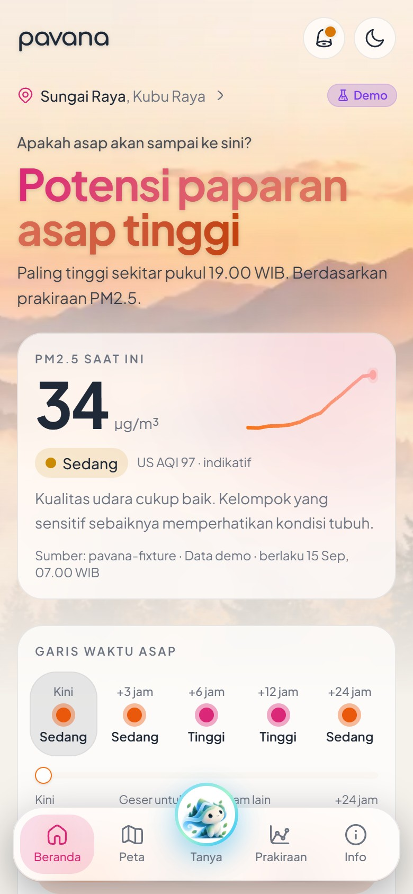 | 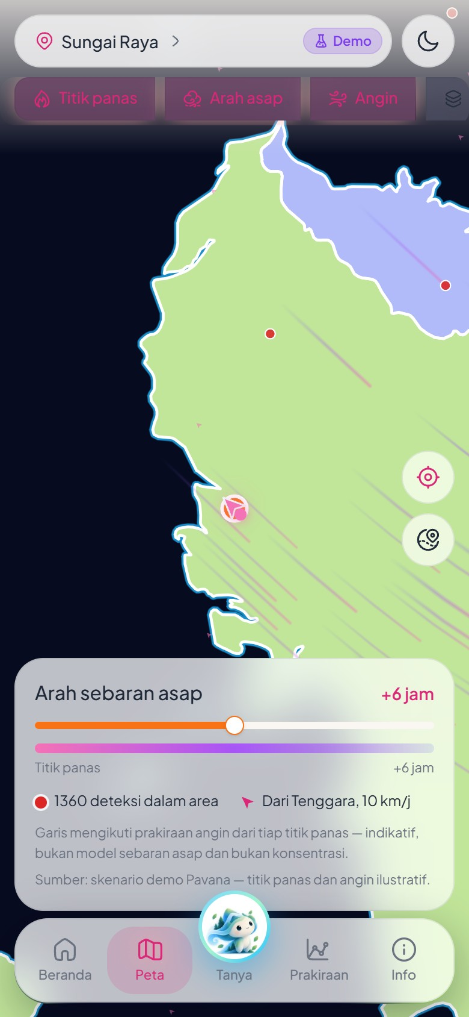 | 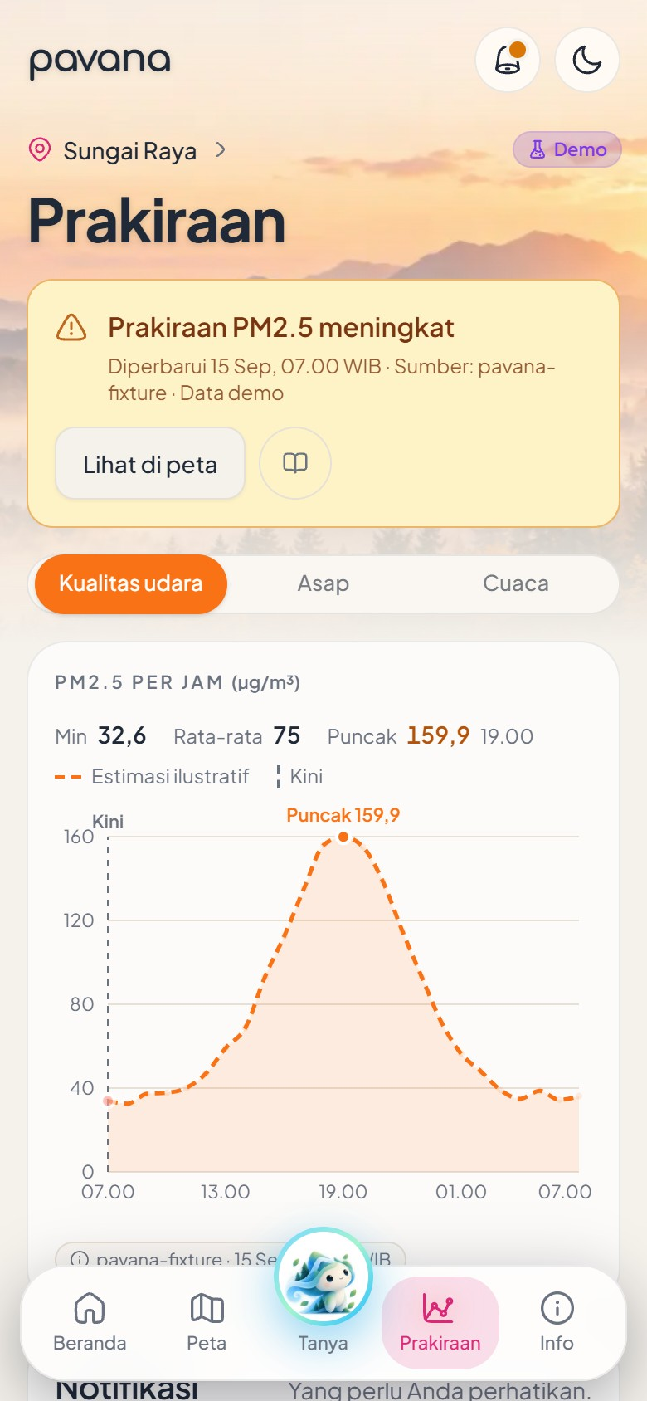 | 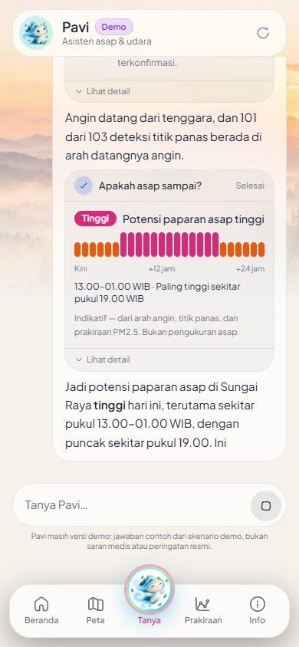
(a) Beranda | (b) Peta | (c) Prakiraan | (d) Tanya Pavi
Gambar 1. Tampilan aplikasi Pavana pada ponsel (data demo Sungai Raya, Kubu Raya)
Tanya Pavi saat ini menggunakan percakapan contoh yang disusun dari data skenario demo dan belum memakai model bahasa. Antarmukanya sudah menerapkan pola pemanggilan alat (tool call): Pavi menampilkan langkah pengecekan data, seperti cek kualitas udara atau cek arah angin, sebelum memberikan jawaban. Pada tahap berikutnya, model bahasa akan dihubungkan melalui server dengan alat yang sama sehingga setiap angka dalam jawaban tetap berasal dari data dan bukan dari karangan model.

3.2 Prinsip Penyajian Data
Aplikasi yang membahas kesehatan dan bencana harus dapat dipercaya. Karena itu, Pavana menerapkan aturan berikut pada kode maupun antarmuka.
1. Setiap angka disertai sumber, jenis data (pengamatan, prakiraan, turunan, atau demo), waktu berlaku, dan waktu pengambilan.
2. Data yang tidak tersedia ditampilkan sebagai “tidak diketahui”, tidak pernah diisi nol, dan tidak pernah diberi label “baik”.
3. Titik panas selalu disebut sebagai deteksi satelit. Ketiadaan deteksi tidak dianggap sebagai ketiadaan api.
4. Arah angin mengikuti konvensi meteorologi (arah datangnya angin) dan dikonversi secara eksplisit sebelum dipakai sebagai arah aliran.
5. Kategori kualitas udara mengikuti breakpoint US EPA (2024) dan diberi label indikatif. ISPU belum ditampilkan karena breakpoint-nya belum diverifikasi terhadap regulasi.
6. Pavana tidak memberikan perintah evakuasi dan selalu mengarahkan pengguna ke sumber resmi.

BAB IV
METODOLOGI DAN TEKNOLOGI

4.1 Arsitektur Sistem
Pavana dibangun sebagai monorepo TypeScript. Paket bersama memuat skema data (zod) dan fungsi matematika yang dipakai oleh server maupun klien. Server (Fastify) mengambil data dari penyedia, menormalkan satuan dan zona waktu WIB, WITA, atau WIT, lalu menghitung indikator secara deterministik. Klien (React) memvalidasi ulang setiap respons dengan skema yang sama sebelum menampilkannya. Aplikasi dan situs pengenalan (Astro) dideploy di Vercel, dan kunci API penyedia hanya disimpan di server. Eksperimen pembelajaran mesin berada di ruang kerja Python terpisah dan tidak tersambung ke aplikasi.

4.2 Sumber Data
Tabel 3. Sumber data dan status integrasi
Sumber | Data yang digunakan | Status
NASA FIRMS | Deteksi titik panas VIIRS: lokasi, waktu UTC, daya radiasi api (FRP) | Adapter selesai; menunggu kunci API produksi
Open-Meteo Weather | Angin, suhu, kelembapan, dan hujan per jam | Berjalan (diuji 16 Okt 2026)
Open-Meteo Air Quality | Prakiraan PM2.5 CAMS per jam, resolusi sekitar 45 km | Berjalan (diuji 16 Okt 2026)
OpenAQ v3 | PM2.5 stasiun terdekat (jarak ≤ 25 km, umur < 2 jam) | Adapter selesai; menunggu kunci API
BMKG Data Terbuka | Prakiraan cuaca tiga jam sebagai pembanding | Berjalan untuk 9 kota rawan asap
BMKG, SiPongi, BNPB, BPBD Kalbar | Informasi resmi | Tautan

Versi publik saat ini berjalan dalam mode demo dengan skenario Sungai Raya, Kubu Raya. Mode data langsung akan diaktifkan setelah kunci API produksi ditambahkan dan hasilnya diverifikasi.

4.3 Indikator Paparan Searah Angin
Inti analisis Pavana adalah indikator paparan searah angin. Indikator ini menjumlahkan kontribusi setiap titik panas berdasarkan intensitas, jarak, kesesuaian dengan arah angin, dan umur deteksi, seperti pada Persamaan (1).
S(x,t) = Σ FRPᵢ · exp(−dᵢ/λ) · max(0, ŵ · ĥᵢ) · exp(−aᵢ/τ) (1)
FRPᵢ adalah daya radiasi api titik panas ke-i, dᵢ jarak geodesik dari titik panas ke lokasi, ŵ vektor satuan arah aliran angin, ĥᵢ vektor satuan dari titik panas menuju lokasi, dan aᵢ umur deteksi. Nilai yang digunakan adalah λ = 50 km dan τ = 24 jam. Titik panas yang berjarak lebih dari 300 km atau berumur lebih dari 48 jam tidak diperhitungkan. Suku max(0, ŵ · ĥᵢ) memastikan bahwa hanya titik panas di hulu angin yang memberi kontribusi.
Indikator ini diimplementasikan dalam TypeScript dan Python, dan kedua implementasi diuji terhadap vektor uji yang sama. Indikator ini merupakan proksi. Perhitungannya tidak mencakup kenaikan kolom asap, percampuran vertikal, topografi, hujan, maupun waktu tempuh, sehingga nilainya tidak pernah ditampilkan sebagai peluang atau perkiraan waktu tiba asap.

4.4 Tingkat Potensi Paparan
Jawaban di Beranda disusun per jam untuk 24 jam ke depan dengan mengambil tingkat tertinggi dari dua masukan, yaitu prakiraan PM2.5 dan nilai S pada jam tersebut. Tingkat yang dipakai adalah tidak ada, rendah, sedang, tinggi, dan tidak diketahui. Ambang PM2.5 mengikuti breakpoint US EPA (2024), yaitu 9,0; 35,4; dan 55,4 µg/m³. Ambang untuk S masih heuristik dan belum dikalibrasi terhadap pengamatan. Data yang hilang tidak pernah menurunkan tingkat paparan, dan jika kedua masukan tidak tersedia, hasilnya adalah “tidak diketahui”.

4.5 Eksperimen Pembelajaran Mesin
Pertanyaan riset tim adalah apakah fitur berbasis angin dan titik panas dapat memperbaiki prediksi PM2.5 enam jam ke depan dibandingkan metode persistensi. Pertanyaan ini idealnya dijawab dengan data PM2.5 hasil pengukuran stasiun. Pemeriksaan pada 15 Oktober 2026 menunjukkan bahwa belum ada arsip pengukuran PM2.5 untuk Kalimantan yang dapat diakses. OpenAQ tidak memiliki stasiun di wilayah ini, sedangkan BMKG dan KLHK hanya menyediakan data sekitar 24 jam terakhir.
Sebagai langkah awal, tim menjalankan eksperimen retrospektif dengan target keluaran model CAMS pada satu sel grid di Sungai Raya. Data latih mencakup tahun 2024, data validasi tahun 2025, dan data uji 1 Januari hingga 14 Oktober 2026, dengan jeda enam jam di setiap batas periode. Lima varian dibandingkan pada 6.882 jam data uji (Tabel 4).
Tabel 4. Hasil eksperimen prediksi PM2.5 t+6 jam pada data uji
Varian | Fitur | MAE (µg/m³) | RMSE (µg/m³)
A | Persistensi: nilai saat ini | 14,39 | 28,38
B | Rerata per bulan dan jam dari data latih | 25,42 | 47,09
C | LightGBM: riwayat CAMS, cuaca, dan waktu | 21,58 | 43,48
D | C ditambah jumlah dan FRP titik panas | 20,75 | 42,26
E | D ditambah indikator paparan searah angin | 20,89 | 42,45

Hasil ini negatif bagi model. Persistensi memberikan galat terkecil, sedangkan penambahan fitur titik panas dan indikator angin tidak memberikan perbaikan yang berarti. Salah satu penyebabnya adalah kadar PM2.5 pada periode uji yang jauh melampaui rentang data latih (median 17,2 dan maksimum 430,3 µg/m³, dibandingkan median 10,1 dan maksimum 66,4 µg/m³), sementara model berbasis pohon tidak dapat memprediksi di luar rentang yang pernah dipelajarinya. Karena targetnya adalah keluaran model dan bukan hasil pengukuran, eksperimen ini tidak dipakai di aplikasi dan tidak diklaim sebagai validasi.

4.6 Privasi dan Keamanan
Lokasi pengguna hanya disimpan di perangkat dan dibulatkan sekitar satu kilometer. Izin geolokasi diminta hanya ketika pengguna menekan tombol lokasi, dan aplikasi tidak memerlukan akun. Kunci API tidak pernah dikirim ke peramban, dan setiap respons server divalidasi dengan skema sebelum dikirim.

BAB V
STATUS DAN RENCANA PENGEMBANGAN

5.1 Status Implementasi
Aplikasi dapat diakses di app.pavana.myudak.com dan situs pengenalan di pavana.myudak.com. Kode diuji dengan 148 pengujian otomatis (59 pada paket bersama, 35 pada server, dan 54 pada aplikasi web), ditambah pemeriksaan lint, tipe, dan format pada setiap perubahan melalui integrasi berkelanjutan. Protokol uji pemahaman dengan lima responden sudah disusun, tetapi pengujiannya belum dilaksanakan. Hasilnya akan dilaporkan setelah pengujian dilakukan.

5.2 Rencana Pengembangan
Tabel 5. Rencana pengembangan
Tahap | Kegiatan
1. Jangka pendek | Mengaktifkan data langsung pada versi publik setelah kunci FIRMS dan OpenAQ ditambahkan; melaksanakan uji pemahaman dengan lima responden.
2. Jangka menengah | Menghubungkan Tanya Pavi ke model bahasa dengan alat yang sama; menambahkan notifikasi Web Push yang tetap berjalan saat aplikasi ditutup; menyimpan beberapa lokasi.
3. Jangka panjang | Mengumpulkan arsip PM2.5 hasil pengukuran untuk eksperimen dengan target pengamatan; memverifikasi dan menampilkan ISPU; mengkalibrasi ambang indikator.

5.3 Risiko dan Mitigasi
Tabel 6. Risiko dan mitigasi
Risiko | Mitigasi
Pengguna menganggap Pavana sebagai peringatan resmi | Label “bukan peringatan resmi” dan tautan ke BMKG, SiPongi, serta BPBD pada layar terkait
Data penyedia terlambat atau terputus | Status “data lama” atau “data tidak cukup” ditampilkan; tidak ada angka yang diisi dengan tebakan
Resolusi prakiraan CAMS kasar (sekitar 45 km) | Resolusi dicantumkan pada data; PM2.5 stasiun ditampilkan bila tersedia
Asisten percakapan mengarang angka | Jawaban hanya boleh memuat hasil alat; daftar pertanyaan uji dievaluasi sebelum rilis
Kuota dan biaya API | Cache di server dan di edge, serta pembatasan permintaan

BAB VI
DAMPAK DAN KEBERLANJUTAN
Pavana diharapkan mempercepat pemahaman warga terhadap kondisi udara di lokasinya. Informasi yang sebelumnya tersebar di beberapa situs dirangkum menjadi satu jawaban yang disertai sumber. Dengan mengetahui kapan PM2.5 diperkirakan memuncak, warga dapat mengatur waktu aktivitas luar ruangan, menyiapkan masker, dan menutup ruangan sebelum asap menebal. Bagi relawan, Pavana menyediakan bahan komunikasi yang dapat dibagikan tanpa melebih-lebihkan kondisi.
Pavana berkaitan dengan SDG 3 (Kehidupan Sehat dan Sejahtera) melalui pengurangan paparan polusi udara, SDG 11 (Kota dan Permukiman yang Berkelanjutan) melalui ketahanan masyarakat terhadap bencana, serta SDG 13 (Penanganan Perubahan Iklim) melalui peningkatan kapasitas adaptasi. Dari sisi keberlanjutan, sumber data yang digunakan bersifat terbuka atau gratis untuk penggunaan nonkomersial, dan infrastruktur serverless menjaga biaya tetap rendah. Penggunaan komersial di masa depan memerlukan lisensi Open-Meteo berbayar. Arsitektur penyedia yang terpisah juga memudahkan penambahan sumber baru, misalnya data stasiun pemerintah daerah.

BAB VII
PENUTUP
Pavana menerjemahkan data titik panas satelit, angin, dan prakiraan PM2.5 menjadi jawaban berbasis lokasi yang dapat dipahami warga awam. Aplikasi ini dibangun di atas indikator yang terbuka, aturan penyajian data yang ketat, dan pengakuan yang jelas atas batas kemampuannya. Eksperimen pembelajaran mesin tim menghasilkan temuan negatif yang dilaporkan apa adanya, dan hambatan utamanya, yaitu ketiadaan arsip PM2.5 hasil pengukuran di Kalimantan, telah diidentifikasi. Tahap berikutnya adalah mengaktifkan data langsung, menguji pemahaman bersama warga, dan menyiapkan data pengamatan agar indikator dapat dikalibrasi.

DAFTAR PUSTAKA
Aliansyah, M. A. (2026, 15 Oktober). Jerit warga Palangka Raya, kabut asap menusuk hidung bikin sakit kepala. Liputan6.com. https://www.liputan6.com/regional/read/8313810
Badan Meteorologi, Klimatologi, dan Geofisika. (2026). Data terbuka BMKG: Prakiraan cuaca. https://data.bmkg.go.id/prakiraan-cuaca/
NASA. (2026). Fire Information for Resource Management System (FIRMS). https://firms.modaps.eosdis.nasa.gov/
Open-Meteo. (2026). Weather forecast API dan Air quality API. https://open-meteo.com/
OpenAQ. (2026). OpenAQ API v3. https://api.openaq.org/docs
r/indonesia. (2026, 16 September). Kabut asap, Tenggarong administration area, Kaltim [Diskusi daring]. Reddit. https://www.reddit.com/r/indonesia/comments/1whro7y/
r/indonesia. (2026, 17 September). Is it fine to rant about the smoke haze [Diskusi daring]. Reddit. https://www.reddit.com/r/indonesia/comments/1wj6cng/
Septioyudho, H. (2026, 26 September). Mimpi sederhana warga Kalimantan: Bernapas tanpa asap. Tirto.id. https://tirto.id/mimpi-sederhana-warga-kalimantan-bernapas-tanpa-asap-hDhq
U.S. Environmental Protection Agency. (2024). Final updates to the Air Quality Index (AQI) for particulate matter. https://www.epa.gov/

